Муниципальное бюджетное дошкольное образовательное учреждение

центр развития ребенка детский сад №82

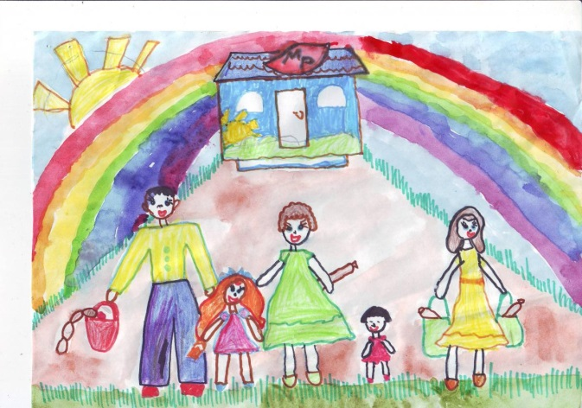

**Мастер – класс**

**по теме: «Методы и приемы привлечения внимания детей к произведениям искусства»**

Воспитатель: Бобкова С. В.

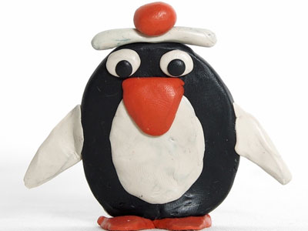

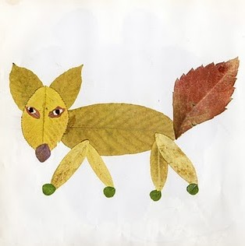

Одинцово 22.10.2015 г.

**Методы и приемы привлечения внимания детей к произведениям искусства.**

**Актуальность:**

Изобразительная деятельность имеет большое значение для всестороннего воспитания детей дошкольного возраста. Изобразительная деятельность – это специфическое образное познание действительности. И как всякая познава­тельная деятельность она имеет большое значение для умственного воспита­ния детей. Овладение умением изображать невозможно без развития целена­правленного зрительного восприятия – наблюдения.

Воспитать благородного, нравственного, творческого человека без кра­соты невозможно. Красота пробуждает в ребенке лучшие чувства, энергию радо­сти, которая активизирует творческую активность, положительно влияет на здоровье. Но, чтобы все это испытать, ребенок должен увидеть красоту и воспринять ее, так как не воспринятая красота сама по себе ничего не даст. Можно сколько угодно стоять, например, перед прекрасным произведением искусства и ничего не увидеть и не почувствовать. Чтобы этого не произо­шло, педагог должен помочь ребенку открыть в нем чувство восприятия кра­соты. Но для этого взрослые сами должны уметь замечать красоту, быть спо­собными ее чувствовать, эмоционально переживать. Ребенок через взрослых, постигает мир, учится видеть, слышать, чувствовать, понимать. Чем больше мы способны на это, тем больше умеет ребенок. До семи лет дети особенно восприимчивы. Первые яркие, радостные впечатления откладываются в них на всю жизнь, во многом определяя дальнейшее развитие.

Через произведения искусства дети не просто знакомятся с явлениями жизни: они получают представления о прекрасном, гармоничном, целесооб­разном, выразительном, т. е. учатся эстетически осваивать жизнь. Эстетиче­ские оценки включают обычно и нравственные суждения — что хорошо и что плохо.

**Формы, методы и приемы, использующиеся для ознакомления детей с искусством:**

* Рассматривание отдельных произведений или специально подобран­ных серий картин, скульптур, иллюстраций, произведений декора­тивно-прикладного искусства. Для занятия обычно подбираются про­изведения, одного какого – либо вида искусства — или репродукции картин, или скульптура, или произведения декоративно-прикладного искусства.
* Рассматривание сопровождается вопросами к детям, беседой, самостоя­тельными высказываниями детей, рассказом воспитателя, чте­нием стихов и отрывков из прозаических произведений.
* В детском саду, в групповой комнате или зале, устраиваются выставки художественных произведений на ту или иную тему или из произведе­ний какого-либо вида искусства: эстампы, иллюстрации, скульптуры и пр.
* Со старшими детьми проводятся экскурсии в музеи или на выставки для просмотра заранее отобранного материала, доступного для дет­ского восприятия как по объему, так и по содержанию.
* Поощряется самостоятельное рассматривание детьми произведений ис­кусства в детском саду и вне его. Воспитатель внимательно выслуши­вает рассказы детей о увиденном.

Направленность внимания на выразительность в изображении событий, образов людей, животных, на богатство характерных деталей, цветовую сто­рону в произведениях искусства дает возможность подвести детей к умению элементарно оценивать их. Оценочное отношение у детей выражается, прежде всего в предпочтении одних произведений другим: часто дети просят показать еще несколько раз то, что им понравилось и запомнилось; появля­ются любимые произведения, развивается осознанное чувство радости, удо­вольствия от рассматривания.

Занимаясь с детьми 3—4 лет, важно прежде всего привлечь их внимание к картине. Один из приемов, при помощи которого можно заинтересовать ма­лыша содержанием картин, это предложить ему поставить себя на место того ребенка, который является действующим лицом в картине. Ребенок стано­вится героем интересного для него события и с увлечением начинает расска­зывать про самого себя.

При рассматривании картины с маленькими детьми можно вводить свое­образный игровой прием, развивающий наблюдательность и речь: воспита­тель путем вопросов вовлекает ребенка в соревнование — «Кто больше уви­дит на картинке?», побуждая его к наблюдательности и высказываниям.

Иногда малыши смотрят картины молча, в этом случае воспитатель дол­жен поддерживать разговоры детей, учить их правильно называть предметы и некоторые их характерные признаки, помогая лучше понять содержание картины.

Старшие дошкольники приобретают умение воспринимать произведения различного содержания, а не только те, в которых имеется занимательный сюжет, изображено какое-то действие. Вместе с тем и сюжетную картину они способны воспринимать иначе, чем в младшем возрасте,— о многом они мо­гут догадаться, многое вообразить; помогают получаемые детьми знания и новые представления о явлениях жизни. У детей этого возраста достаточно развита любовь к природе, и они с интересом относятся к пейзажу, опреде­ляют, какое время года изображено, что характерно для осени и весны, какие краски выбрал художник для их передачи, как изображены зимний холод, вьюга, осенний ветер.

Очень важно практиковать повторное рассматривание картин: знакомое произведение вызывает оживленные высказывания; в нем отмечаются те сто­роны и детали, которые не были замечены в первый раз. Беседы с детьми направлены на более глубокое понимание событий, изображенных в картине: дети не только рассказывают о том, что изображено, но и как изображено. Этому педагог учит детей с помощью образца рассказа.

Рассказ педагога по картине должен быть по возможности образным, вы­разительным, чтобы поднять интерес у детей, создать определенное настрое­ние. Когда это возможно, воспитатель использует художественную литера­туру (читает строки стихотворения, отрывок из сказки, рассказа).

Воспитатель подводит детей к умению сравнивать одну картину с другой. Старшие дошкольники способны к некоторому сравнительному анализу. Например, показав детям картины И. Левитана «Март» и А. Саврасова «Грачи прилетели», воспитатель спрашивает, где, по их мнению, изображена ранняя и где поздняя весна. «Здесь грачи уже вьют гнезда,— говорит ребе­нок, показывая на картину А. Саврасова,— а здесь,— показывает на картину «Март»,— еще ни одной птички не видно, и тут снега много, а там он весь потемнел, тает, на крышах снега совсем нет».

Вопрос воспитателя «На какой картине изображен солнечный день?» направляет внимание детей на колорит картины—сочетание красок, харак­терное для весеннего дня. Затем педагог просит детей рассказать о цветовых сочетаниях, передающих пасмурный день в картине «Грачи прилетели».

Беседа может начаться с рассказа самого воспитателя о картине. Затем путем вопросов он привлекает и детей к активному выражению своих впе­чатлений. В других случаях, когда у детей развито умение рассматривать картины, и воспитан интерес к ним, беседа прямо начинается с вопросов к детям. Проведя беседу по картине, воспитатель в заключение высказывает свое суждение о ней в понятной и интересной для детей форме, обобщает их ответы.

Рассматривание художественной картины может сопровождаться слуша­нием музыки или поэтических произведений. Это помогает лучше почув­ствовать ее настроение. Иногда полезно рассмотреть натюрморт, пейзаж пе­ред наблюдением в природе. Это создает установку на эстетическое ее вос­приятие.

Книжная иллюстрация позволяет подвести детей к углубленному воспри­ятию содержания текста. Большую роль при этом играют вопросы воспита­теля, устанавливающие связь между содержанием картины и прослушанным текстом.

Так, например, при анализе образа героя («Дядя Степа». С. Михалков) необходимо показывая иллюстрации, обратить внимание детей на передачу характерной внешности героя, а также задать вопросы, выявляющие отдель­ные свойства характера дяди Степы, его поступки. Педагог помогает детям делать несложные выводы, обобщения, обращает их внимание на главное.

В зависимости от целей рассматривание иллюстраций в книгах прово­дится по – разному: иногда полезно рассмотреть их до чтения, для того чтобы создать у детей зрительный образ тех предметов, явлений или собы­тий, о которых идет речь; в других случаях достаточно беглого просмотра иллюстраций по ходу чтения книги.

Весной, после того как в группах систематически проводилось рассматри­вание картин, можно устроить в групповой комнате или в зале выставку. Все репродукции картин, которые дети видели в течение года, вставляются под стекло или в картонные паспарту и красиво размещаются на стенах. К ним прибавляется несколько новых картин.

Когда выставка готова, педагог предлагает посмотреть ее. Дети свободно переходят от одной картины к другой и рассматривают их. Воспитатель при­слушивается к высказываниям детей, проверяет, помнят ли они ранее виден­ные картины, замечают ли то, что для них ново. Затем он объединяет детей и обходит с ними всю выставку. Дети говорят, какие картины они больше лю­бят, какие лучше помнят, более внимательно рассматривают новые картины, высказываются об их содержании.

При ознакомлении с декоративно-прикладным искусством могут быть применены иные приемы. Прежде всего дети должны понять целесообраз­ность вещей, сочетание красоты с назначением и употреблением вещи. Во всех случаях, когда это целесообразно, следует предоставлять детям возмож­ность действовать с вещами, использовать их.

При рассматривании узоров на вещах, декоративных рисунков можно вносить элементы игры: воспитатель предлагает найти в узоре одинаковые или однородные элементы, указать, как они повторяются, отметить одинако­вые цвета или различие в окраске одинаковых элементов. Педагог подводит детей к суждению о повторяемости элементов, об их правильном чередова­нии, о разнообразии их использования.

Художественно выполненные игрушки и скульптура служат образцами для лепки и рисования, знакомят детей с пластическими изображениями, с передачей формы, движения.

Необычная занимательность образов, жизнерадостность, яркая роспись игрушки (красавицы водоноски, кормилицы, кони, козлы, уточки, петухи и т. д.) позволяют использовать их в играх, в играх – драматизациях на сказочные сюжеты.

Эстетическое восприятие направляется в первую очередь на предмет в целом, на его эстетический облик – стройность формы, красоту цвета, про­порциональность частей и т.д. Знакомство с предметом, который будет затем изображен, должно иметь особый характер. После целостного восприятия следует подвести детей к вычленению отдельных свойств, которые могут найти отражение в изобразительной деятельности. Однако очень важно за­кончить восприятие целостным охватом предмета в совокупности всех ос­новных свойств и дать оценку его облику, его выразительным качествам.

Желательно организовать экскурсию детей подготовительной группы в музей или на выставку декоративного искусства. Познакомившись на заня­тиях и в играх с аналогичными произведениями, дети с интересом посмотрят экспонаты музея или выставки и послушают пояснения сотрудника музея.

Изобразительная деятельность – одна из самых интересных для детей до­школьного возраста: она глубоко волнует ребенка, вызывает положительные эмоции. Очень рано ребенок начинает также стремиться самым разнообраз­ным образом, выразить полученные им впечатления: движением, словами, мимикой. Надо дать возможность ему расширить область выражения скла­дывающихся у него образов. Надо дать ему материал: глину для лепки, ка­рандаши и бумагу, всякий материал для построек и т. п., научить, как обра­щаться с этим материалом. Материальное выражение сложившихся образов служит прекрасным средством проверки и обогащения их. Надо всячески по­ощрять детское творчество, в какой бы форме оно ни выразилось.

**Список литературы**

1. Ашиков В. Дошкольное воспитание в новом веке // Дошкольное воспитание.-2000. - №1. - С.8-11.

2. Воспитание и обучение детей шестого года жизни. / Под ред. Ушаковой О.С., Парамоновой Л.А. - М.: Просвещение, 2001. - 160с.

3. Григорьева Г.Г. Изобразительная деятельность дошкольников. - СПб.: Детство-Пресс, 1997. - 224с.

4. Казакова Т.Г. Развивайте у дошкольников творчество.-- М.: Просвещение, 2005. - 146с.

5. Сакулина Н.П., Комарова Т.С. Изобразительная деятельность в детском саду. - М.: Просвещение, 2003. - 208с.